DOC_ZIM_ADVIES WMO WOONVOORZIENING_R01_V03

Observatie: | Indicatieproces: Advies WMO woonvoorziening
Project | SRE digitaal begrepen
Kader | VWS Wmo pilot
File: | Doc_zim_Advies WMO woonvoorziening_R01_V03
Versie doc.: | 0.3
Status: | Submitted | Draft | Request for Comments | Final
Standaard: | HL7 Versie 3 (augustus 2004)
Auteurs: | Dr. William Goossen [Acquest B.V.]  Danny Carapiet [SRE]  Drs Lisanne van Beek [Acquest B.V.]
Brondocument: | Formulierenset voor indicatiestelling AWBZ en Wvg (juli 2002)

1. Versie beheer

versie | datum | wijzigingen | auteurs
0.3 | 16-01-2007 | Laatste aanpassingen en opstellen mappingtabel | Drs Marinka de Jong-Fintelman
0.2 | 16-10-2006 | Omzetting van wvg naar WMO | Drs Marinka de Jong-Fintelman
0.1 | 21-07-2006 | Eerste opzet | Drs Lisanne van Beek

- Doel

Indien het advies voor een woonvoorziening gegeven wordt, worden aanvullende gegevens verzameld om te kunnen komen tot een advies over het soort woonvoorziening. Deze aanvullende gegevens worden in het onderhavige bericht verzameld en verstuurd.

3. Onderbouwing

Bij een aanvraag van een klant voor WMO-voorzieningen dient vraagverheldering plaats te vinden. In de fase daarop kan worden geconcludeerd dat het advies wordt: ‘WMO-voorziening accepteren en leveren’. Het besluit tot levering van een woonvoorziening ligt bij de gemeente, deze neemt dit besluit op basis van aanvullende gegevens. De gemeente kan er voor kiezen de afhandeling van deze typen vragen door een indicatieorgaan te laten uitvoeren. In dat geval is aanleveren van gegevens naar bijvoorbeeld Argonaut, Centrum Indicatiestelling Zorg of GGD aangewezen en wordt na indicatie een advies gegeven aan de gemeente.

4. Beschrijving variabelen

In de onderstaande tabel worden de variabelen en de bijbehorende scoremogelijkheden gegeven voor het advies voor een woonvoorziening binnen de WMO.

Domein | Item | Score
woonvoorziening: type voorziening en programma van eisen
Algemeen | Beoogd doel– niet bouwkundige aanpassing | Gebruik toilet  Gebruik bad/douche  Gebruik keuken  Ander doel
 | Ander doel | Vrij tekstveld
 | Beoogd doel - woningaanpassing | beter bereiken van woning  stalling voor noodzakelijke vervoerhulpmiddelen  doorgankelijkheid en bruikbaarheid met oog op verplaatsing binnen/tussen verdiepingen  verbeteren bruikbaarheid
 | Woningsanering i.v.m. Cara | Ja/nee
 | Verhuizing aangepaste woning | tegemoetkoming in kosten voor verhuizing  tegemoetkoming in kosten van herinrichting
Bouwkundig onderzoek; indien van belang | Onderzoek naar bouwkundige staat van woning | Ja/nee
 | Datum/document onderzoek naar bouwkundige staat van woning | Datum
 | Onderzoek naar woontechnische staat | Ja/nee
 | Datum/document onderzoek naar woontechnische staat | Datum
 | Onderzoek bij vraag woningsanering | Ja/nee
 | Datum/document onderzoek bij vraag woningsanering | datum
 | Kernpunten van eventueel onderzoek | Vrij tekstveld
Specifiek | Belemmeringen van de woning | Belemmeringen in de bereikbaarheid van de woning  Belemmering in de toegankelijkheid van de woning:  Belemmering in de doorgankelijkheid van de woning:  Belemmering in de bruikbaarheid van de woning  Belemmering in het toilet  Belemmering door hoogte toilet  Belemmering in de natte cel  Mogelijkheid/noodzaak van zittend douchen  Belemmering in de keuken  Belemmering in de woonkamer  Belemmering in de slaapvertrekken  Belemmering in de berging/garage  Belemmering bij de trappen  Belemmering bij de bediening  Belemmering in de aanwezigheid van aanpassingen in de woning
Advies voorziening | Type woonvoorziening | Niet-bouwkundige voorziening  Woningaanpassing  Woningsanering  Kosten noodzakelijke verhuizing
 | Toelichting type woonvoorziening | Vrij tekstveld
 | Gewenste startdatum | Datum
 | Verwachte duur van gebruik | Onbekend  Bepaalde tijd  Onbepaalde tijd
 | Bepaalde tijd: verwachte einddatum | Datum

5. Werkinstructie

Indien het advies voor een woonvoorziening wordt gegeven dient vastgesteld te worden welke voorziening de goedkoopst adequate verstrekking is in de vorm van een programma van eisen. Met het doorlopen van de vragen uit deze zim wordt dit programma van eisen omschreven
Van oorsprong viel een woonvoorziening onder de wet voorziening gehandicapten. Vooralsnog wordt de werkwijze zoals gebruikelijk onder de wvg gehandhaafd voor de WMO. Een uitgebreide handleiding voor de wvg woonvoorziening is beschreven in het document Handleiding formulierenset voor indicatiestelling AWBZ en Wvg van het CIZ. Deze handleiding is nog van toepassing voor de WMO

6. Interpretatierichtlijnen

Niet van toepassing

7. Bronvermelding

CIZ, Formulierenset voor indicatiestelling AWBZ en advisering Wvg, juli 2002

8. Een voorbeeld van het instrument
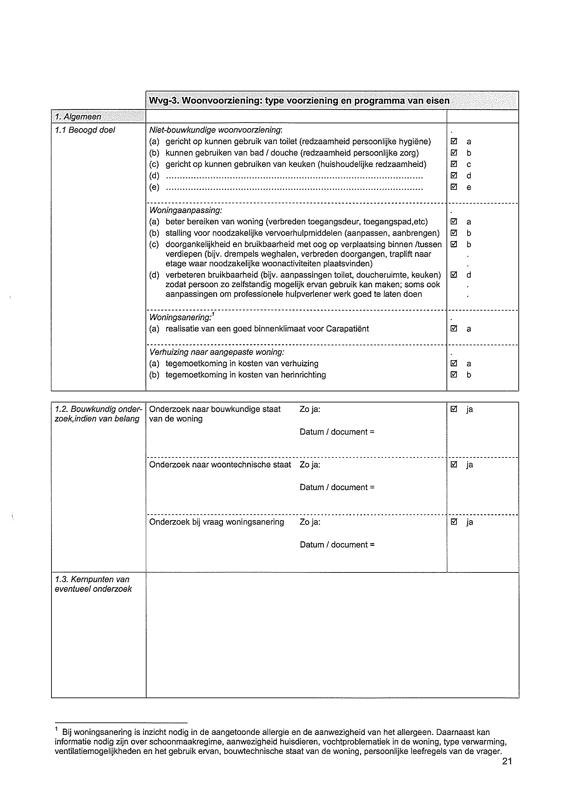

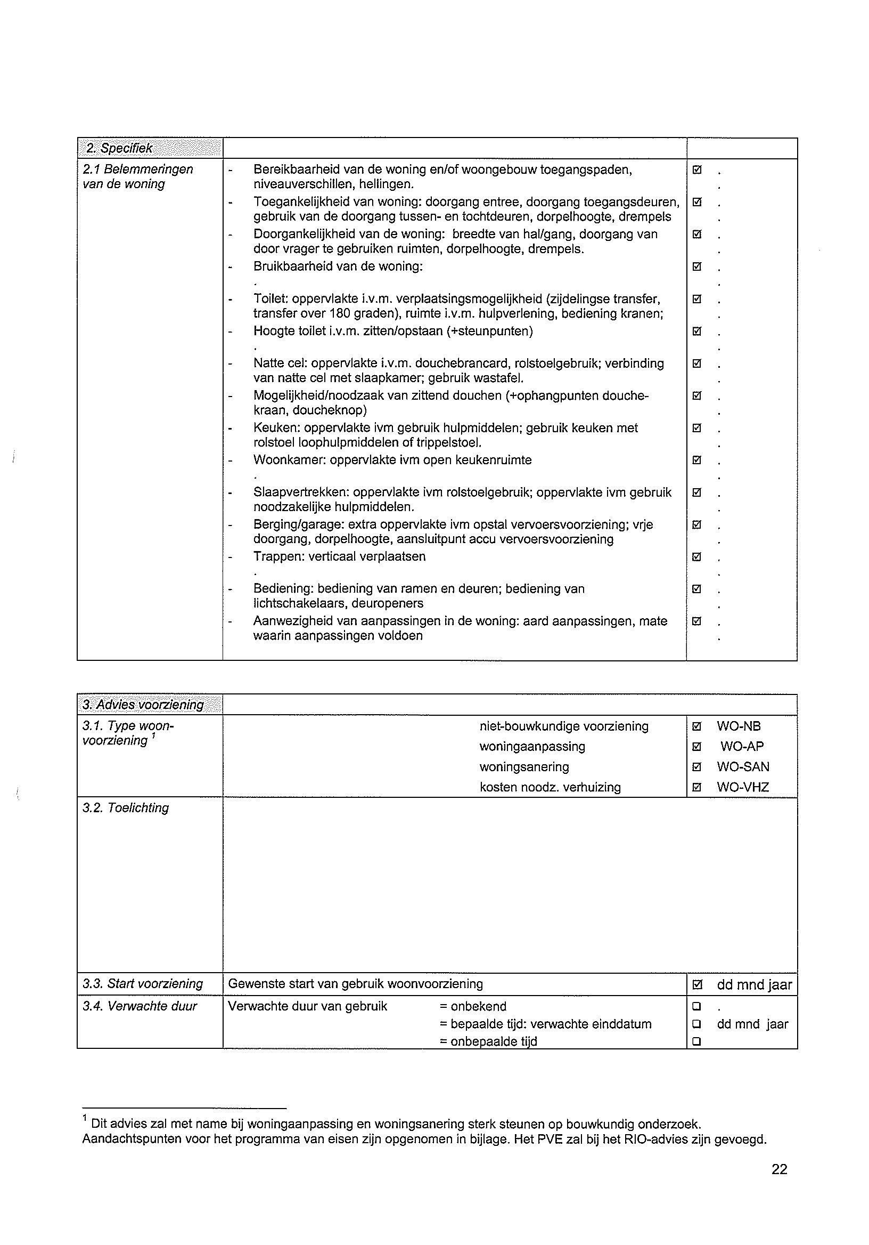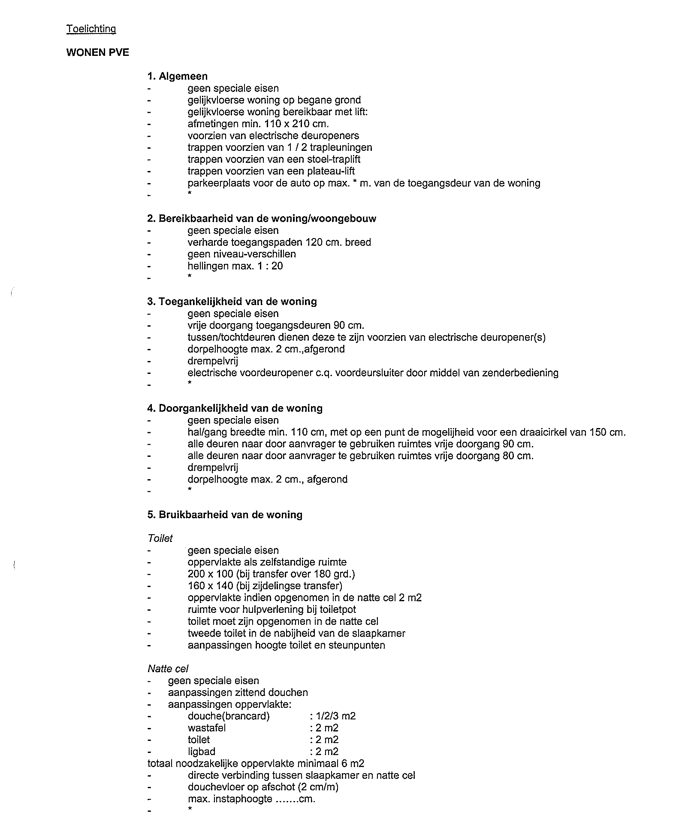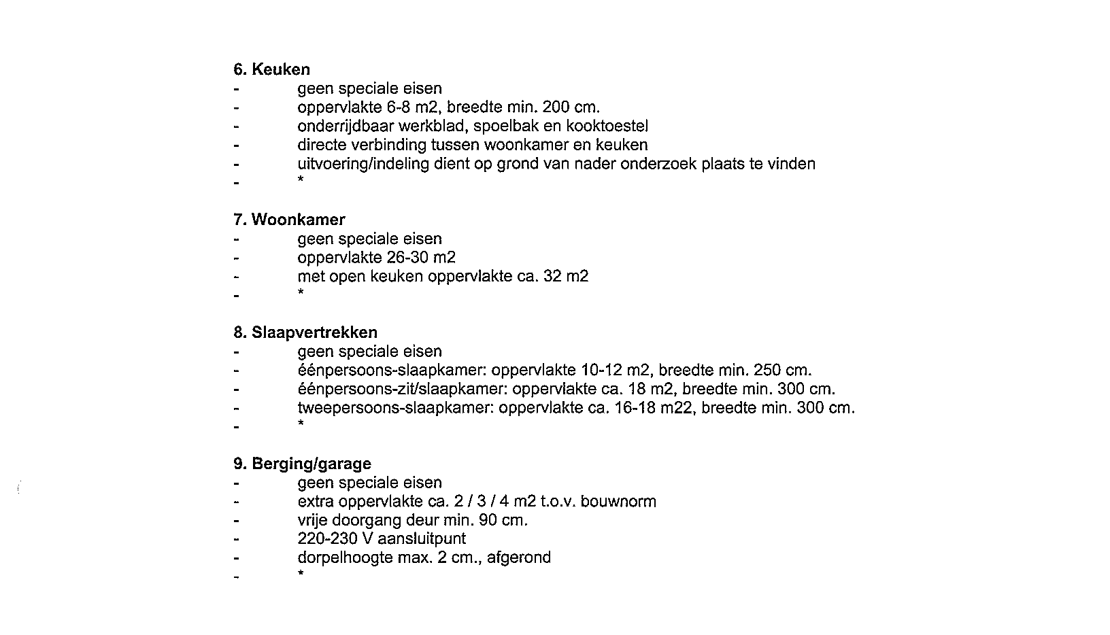

9. Model en beschrijving

Voor de beschrijving van het advies voor een WMO-woonvoorziening kan gebruik worden gemaakt van het model voor items met een vaste lijst met antwoordmogelijkheden.

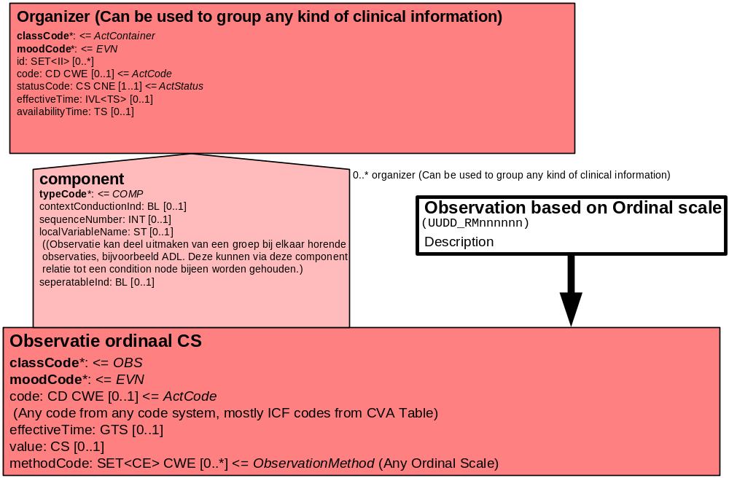

Daarnaast kan gebruik worden gemaakt van het model voor items die worden ingevuld door middel van vrije tekst.
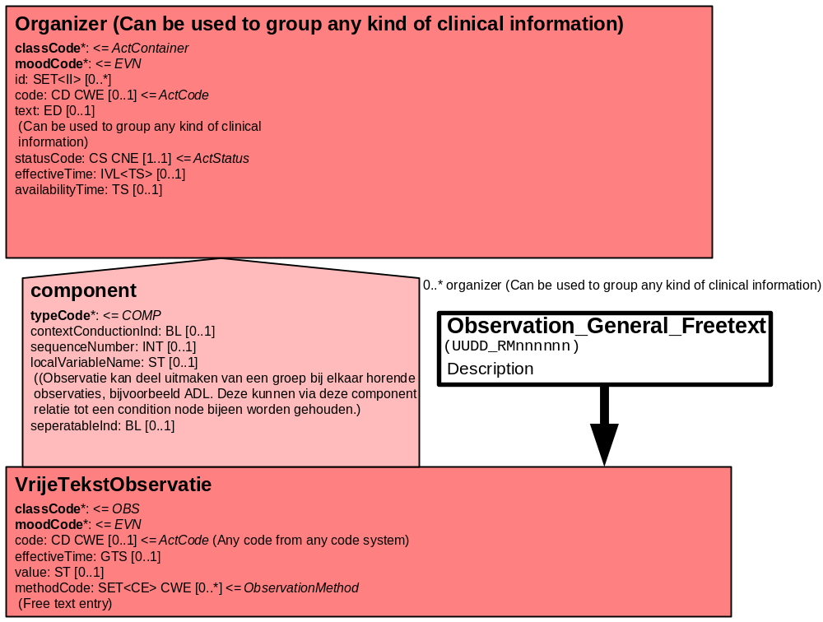

Er kan gebruik worden gemaakt van het model voor items met een Boolean antwoordmogelijkheid (ja/nee).

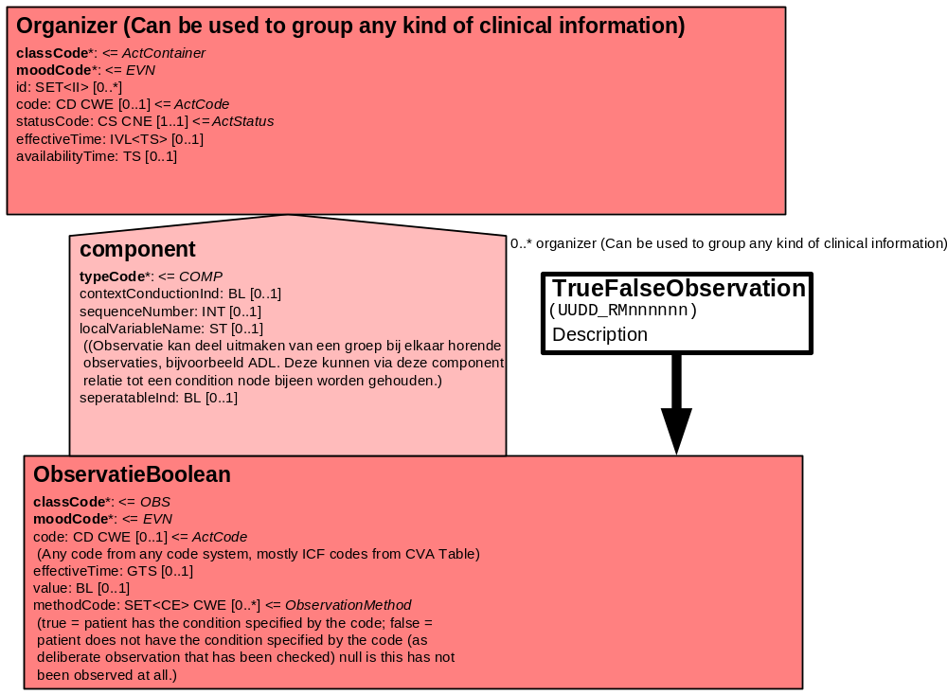

Ten slotte kan gebruik worden gemaakt van het model voor items die bestaan uit een datum.

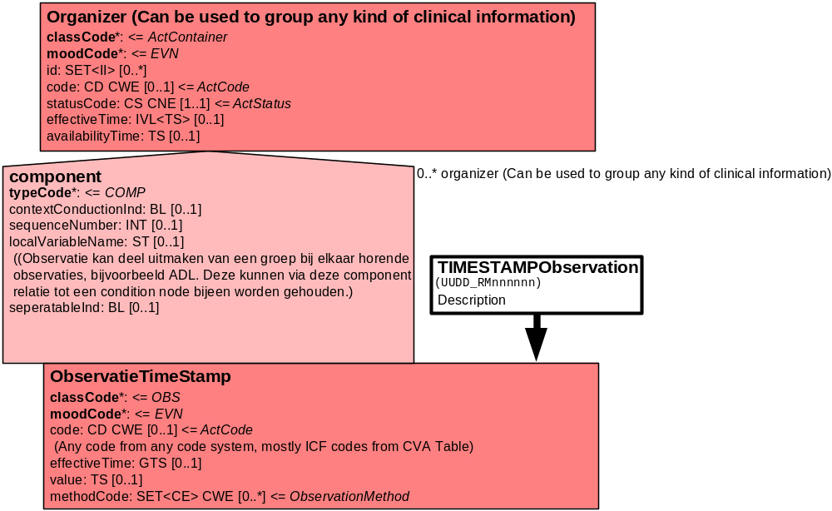
Het onderstaande Battery model groepeert alle variabelen die binnen de Organizer bij elkaar worden gevoegd in een Battery.

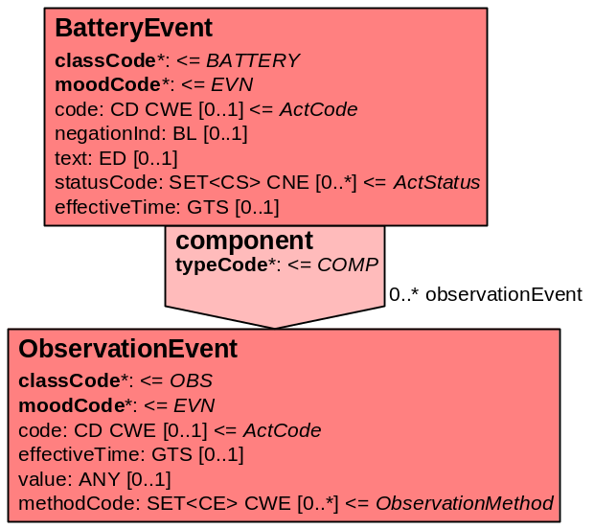

10. Mapping tabel uittreksel en OID voor vocabulaire

De mapping tabel is in een separate Excel tabel opgenomen

11. XML voorbeeld berichtfragment

<?xml version="1.0" encoding="UTF-8" ?>
- <REPC_IN002120NL xmlns="urn:hl7-org:v3" xmlns:xsi="http://www.w3.org/2001/XMLSchema-instance" xsi:schemaLocation="urn:hl7-org:v3 REPC_IN002120NL.xsd">

- <component1>
- <conditionNodeEvent>
- <!-- Gegevens instrumenten -->
<effectiveTime value="20041029" />
- <component>

Hier weergave instrument in XML

<!-- Etcetera voor de overige variabelen. -->

</entryRelationship>
</Observation>
</component>
</conditionNodeEvent>
</component1>

